 | Государственное бюджетное профессиональное образовательное учреждение  «Южно-Уральский государственный колледж»
 | Учебно-методический отдел
 | Методические материалы
 | Методические указания

МЕТОДИЧЕСКИЕ РЕКОМЕНДАЦИИ
ДЛЯ ОБУЧАЮЩИХСЯ
ПО ВЫПОЛНЕНИЮ И ЗАЩИТЕ
ДИПЛОМНОГО ПРОЕКТА

для специальности 54.02.01 Дизайн (по отраслям)

2026 год

ББК 74.57

Демешева И.В., Методические указания по выполнению и защите дипломного проекта. – Издательский центр ГБПОУ «ЮУГК», 2026. – 63с.

Пособие предназначено для обучающихся очной формы обучения и составлено для специальности 54.02.01 Дизайн (по отраслям) в соответствии с требованиями Федерального государственного образовательного стандарта среднего профессионального образования.

Рассмотрено на заседании Кафедры «Дизайн».
Протокол № 5 от «20» марта 2026г.
Председатель Кафедры «Дизайн» _________ Марченко Л.В.

Утверждено на заседании методического совета ГБПОУ «ЮУГК».
Протокол № _______ от «_____» ___________________ 202__ г.
Председатель методического совета _______________Манапова О.Н.

©Демешева И.В.
© ГБПОУ «ЮУГК»
Версия: 01 | Без подписи документ действителен 3 суток после распечатки.  Дата и время распечатки: __.__.202__ | Экземпляр № 01 | с. 1 из 63

Оглавление
Общие положения 4
Рассмотрение и утверждение тем выпускных квалификационных работ 5
Руководство выпускной квалификационной работой 6
Подготовка к защите выпускной квалификационной работы 8
Защита выпускной квалификационной работы 9
Структура выпускной квалификационной работы 12
Критерии оценки выпускной квалификационной работы 19
Основные требования к оформлению текста ВКР 21
Требования к планшетам и электронной презентации 25
Требования к докладу 26
Примерные темы выпускных квалификационных работ 27
Рекомендации к разработке дизайн-проектов по некоторым темам 28
ПРИЛОЖЕНИЕ А 40
ПРИЛОЖЕНИЕ Б 41
ПРИЛОЖЕНИЕ В 41
ПРИЛОЖЕНИЕ Г 45
ПРИЛОЖЕНИЕ Д 51
ПРИЛОЖЕНИЕ Е 52
ПРИЛОЖЕНИЕ Ж 54
ПРИЛОЖЕНИЕ З 55
ПРИЛОЖЕНИЕ И 56
ПРИЛОЖЕНИЕ К 57
ПРИЛОЖЕНИЕ Л 58
ПРИЛОЖЕНИЕ М 59
ПРИЛОЖЕНИЕ Н 60
ПРИЛОЖЕНИЕ О 61

Общие положения
Настоящее учебно-методическое издание определяет примерную структуру и правила оформления дипломного проекта, выполняемых студентами по специальности 54.02.01 Дизайн (по отраслям).
Цель данного учебно-методического издания:
- познакомить студентов с требованиями, предъявляемыми к дипломным проектам, а также с процессом подготовки, методикой написания и оформления;
- помочь организовать работу студента наиболее эффективным способом, обеспечивающим глубокое усвоение знаний по выбранной проблематике и логичное их изложение в пояснительной записке.
Подготовка к дипломному проекту состоит из следующих этапов:
- выбор темы, ознакомление с литературой, составление плана работы;
- составление списка литературы, изучение аналогов, сбор необходимой информации по теме и ее обработка;
- выполнение эскизной части проекта с разработкой концепции;
- формулировка выводов, авторских предложений и рекомендаций;
- преддипломная практика и сбор практической информации;
- выполнение итогового решения дизайн-проекта, а также экспозиции (планшеты);
- оформление, распечатка и переплет дипломного проекта.
Защита дипломного проекта проводится с целью выявления готовности выпускника к осуществлению основных видов деятельности и соответствия качества подготовки выпускников требованиям Федерального государственного образовательного стандарта среднего профессионального образования.
Дипломный проект должна иметь актуальность, новизну и практическую значимость.

Рассмотрение и утверждение тем дипломных проектов
Темы дипломных проектов разрабатываются преподавателями Кафедры «Дизайн» совместно со специалистами предприятий и организаций, заинтересованных в разработке данных тем.
По согласованию с руководителем дипломного проекта и председателем Кафедры «Дизайн» студент может выбрать тему, не включенную в перечень, при этом обосновав целесообразность её разработки.
Темы дипломных проектов и руководители закрепляются за студентами приказом директора образовательного учреждения не позднее, чем за 6 месяцев до начала защиты в соответствии с графиком учебного процесса.
Выполнение дипломного проекта сопровождается консультациями, в ходе которых разъясняются назначение и задачи, структура и объем работы, принципы разработки и оформления, примерное распределение времени на выполнение отдельных частей дипломного проекта.
Изменение темы дипломного проекта осуществляется в том же порядке, что и ее утверждение и может быть произведено не позднее, чем за 3 месяца до начала официальной защиты дипломного проекта на данном курсе.
Кафедра «Дизайн» обеспечивает студента методическими рекомендациями с перечнем требований к выполнению дипломного проекта по данной специальности.
Общее руководство и контроль за ходом выполнения дипломного проекта осуществляет председатель Кафедры «Дизайн».

Руководство дипломного проекта
Руководитель дипломного проекта утверждается приказом директора образовательного учреждения по представлению председателя Кафедры «Дизайн», как правило, из числа преподавателей колледжа, преподающих общепрофессиональные дисциплины и профессиональные модули, по которым выполняется дипломный проект.
Замена руководителя производится в том же порядке, что и его назначение, но не позднее, чем за 3 месяца до защиты дипломного проекта, и оформляется приказом директора.
Дипломный руководитель оказывает необходимую помощь в работе над дипломным проектом. Руководитель направляет, систематически контролирует выполнение работы и вносит определенные коррективы, дает рекомендации о целесообразности принятия того или иного решения. При этом окончательный выбор принимаемого решения — задача самого дипломника. Именно он, как автор проекта, отвечает за принятые решения, за правильность полученных результатов и их точность.
В обязанности руководителя входит:
- определение объекта проектирования, формулировка темы дипломного проекта;
- консультирование по вопросам содержания и последовательности выполнения дипломного проекта;
- оказание помощи студенту в подборе необходимой литературы;
- контроль за организацией и выполнением дипломного проекта;
- правильность оформления дипломного проекта, включая оценку структуры, стиля, языка изложения, а также использования табличных и графических средств представления информации;
- выявление недостатков дипломного проекта;
- оценка выполненной работы;
- подготовка письменного отзыва;
- рекомендация дипломного проекта к защите.

Первые консультации с руководителем, как правило, посвящены выбору темы, определению проблемного поля дипломного проектирования. Выпускник делится своими идеями в отношении дипломного проекта, обсуждает с руководителем тему.
После уточнения темы, состава проектной части диплома руководитель выдает задание на дипломное проектирование. Также определяется график консультаций и составляется календарный план выполнения проекта. План может корректироваться и допускать различные тактические изменения в ходе дипломного проектирования, но основная его стратегия должна быть сохранена. Руководитель оценивает готовность дипломного проекта к защите, соответствие заданию и теме. Проверка готовности частей дипломного проекта осуществляется руководителем согласно составленному календарному плану, который позволяет распределить время таким образом, чтобы у руководителя была возможность сделать необходимые замечания по дипломному проекту, а у студента оставалось время на доработку. Сообщения руководителей о ходе подготовки дипломного проекта заслушиваются на заседании кафедры с приглашением (в отдельных случаях) студентов, работы которых выполняются с нарушением графика или имеют существенные качественные недостатки.

Опыт работы с дипломниками показывает целесообразность проводить специальные просмотры дипломных проектов, на которых руководитель оценивает выполненную выпускником работу и докладывает о ходе дипломного проектирования.

Участниками таких просмотров являются председатель кафедры, все руководители дипломных проектов и студенты-выпускники. Такие просмотры позволяют выпускникам, с одной стороны, увидеть степень готовности других дипломных разработок, оценить свой проект, а с другой, «нарабатывать» опыт публичной защиты, отвечая на новые вопросы, замечания, предложения преподавателей и студентов к проекту. В ходе обсуждения дипломного проекта все высказанные комментарии и предложения рекомендуется фиксировать на бумаге, чтобы в дальнейшем ничего не было упущено и после проанализировано. Сильная и положительная сторона просмотров заключается в том, что они помогают увидеть те недостатки в работе дипломников, которые становятся явными в коллективном обсуждении.
Подготовка к защите дипломного проекта
Подготовленная в соответствии с установленными требованиями дипломный проект с отзывом руководителя, подписанный руководителем и студентом на титульном листе, в одном экземпляре представляется студентом председателю кафедры не позднее 15 дней до начала защиты на данном курсе. Дипломный проект, представленный позднее указанного срока, может быть не допущена к защите.
В случае положительного решения вопроса председатель кафедры ставит свою подпись и дату на титульном листе проекта.
Дипломный проект, допущенный председателем кафедры к защите, передается на рецензию. Рецензирование дипломного проекта осуществляют специалисты из числа работников предприятий, организаций, хорошо владеющих вопросами, связанными с тематикой дипломных проектов.
Рецензенты дипломных проектов назначаются приказом директора образовательного учреждения.
Рецензия должна включать:
- заключение о соответствии дипломного проекта заданию на него;
- оценку качества выполнения каждого раздела дипломного проекта;
- оценку степени разработки новых вопросов, оригинальности решений (предложений), практической значимости дипломного проекта;
- оценку дипломного проекта.
Рецензия подписывается рецензентом с указанием Ф.И.О., ученого звания, ученой степени, должности и места работы, даты составления рецензии, скрепляется синей печатью и передается председателю кафедры не позднее двух дней до начала защиты.
Студент-исполнитель дипломного проекта и ее руководитель должны быть ознакомлены с содержанием и выводами рецензии до защиты дипломного проекта.
Дипломный проект с отзывом руководителя и рецензией не позднее, чем за два дня до защиты передается секретарю государственной экзаменационной комиссии. Внесение изменений в дипломный проект после получения рецензий не допускается.

Защита дипломного проекта
Защита дипломного проекта проводится в установленный графиком учебного процесса срок на открытом заседании государственной экзаменационной комиссии с участием не менее двух третей состава. Руководит защитой председатель (или его заместитель) государственной экзаменационной комиссии.
Процедура защиты дипломного проекта включает в себя:
- объявление секретарем государственной экзаменационной комиссии о защите дипломного проекта с указанием Ф.И.О. студента-исполнителя, темы проекта, руководителя;
- доклад студента, защищающего дипломный проект продолжительностью семь-десять минут;
- вопросы членов государственной экзаменационной комиссии и присутствующих на защите лиц, и ответы на них студента;
- оглашение секретарем государственной экзаменационной комиссии отзыва руководителя;
- ответы студента на замечания комиссии;
- дискуссия (выступления членов комиссии и лиц, присутствующих на защите дипломного проекта;
- заключительное слово студента.
Структура доклада: обоснование актуальности избранной темы, формулировка цели работы, последовательность, логика проведенного исследования, раскрытие основного содержания работы (обращая особое внимание на наиболее важные разделы и интересные результаты), общие выводы.
Рекомендуется в процессе доклада использовать компьютерную презентацию, заранее подготовленный наглядный графический материал (планшеты), иллюстрирующий основные положения работы. Все материалы, выносимые на наглядную графику, должны быть оформлены так, чтобы студент мог демонстрировать их без особых затруднений, и они были видны всем присутствующим в аудитории.
Студент может подготовить раздаточный материал, отражающий основные этапы исследования и их результаты, и обеспечить им членов государственной экзаменационной комиссии.
После завершения доклада члены государственной экзаменационной комиссии задают студенту вопросы, как непосредственно связанные с темой дипломного проекта, так и близко к ней относящиеся.
При ответах на вопросы студент имеет право пользоваться своей работой.
После ознакомления с отзывами руководителя начинается обсуждение проекта. В дискуссии могут принять участие как члены государственной экзаменационной комиссии, так и присутствующие заинтересованные лица.
После окончания дискуссии студенту предоставляется заключительное слово. В своём заключительном слове студент должен ответить на замечания комиссии, соглашаясь с ними или давая обоснованные возражения.
Результаты защиты дипломного проекта определяются на закрытом заседании государственной экзаменационной комиссии по окончании процедуры защиты оценками «отлично», «хорошо», «удовлетворительно», «неудовлетворительно» простым большинством членов комиссии, участвующих в заседании. При равном числе голосов, поданных за две различные оценки, голос председателя комиссии является решающим. При определении окончательной оценки по защите дипломного проекта учитывается:
- доклад выпускника;
- ответы на вопросы;
- оценка рецензента;
- отзыв руководителя.
Оценки объявляются в день проведения защиты дипломного проекта после оформления протокола заседания государственной экзаменационной комиссией.
Лицам, не проходившим государственной итоговой аттестации по уважительной причине, предоставляется возможность пройти государственную итоговую аттестацию без отчисления из образовательного учреждения.
Дополнительные заседания государственных экзаменационных комиссий организуются в установленные колледжем сроки, но не позднее четырех месяцев после подачи заявления лицом, не проходившим государственной итоговой аттестации по уважительной причине.
Обучающиеся, не прошедшие государственной итоговой аттестации или получившие на государственной итоговой аттестации неудовлетворительные результаты, проходят государственную итоговую аттестацию не ранее чем через шесть месяцев после прохождения государственной итоговой аттестации впервые.
Для прохождения государственной итоговой аттестации лицо, не прошедшее государственную итоговую аттестацию по неуважительной причине или получившее на государственной итоговой аттестации неудовлетворительную оценку, восстанавливается в образовательной организации на период времени, установленный образовательной организацией самостоятельно, но не менее предусмотренного календарным учебным графиком для прохождения государственной итоговой аттестации соответствующей образовательной программы среднего профессионального образования.
Повторное прохождение государственной итоговой аттестации для одного лица назначается образовательной организацией не более двух раз.
Дипломные проекты после защиты хранятся в архиве колледжа в течение 5 лет.

Структура дипломного проекта
Дипломный проект представляет собой законченное исследование одной из общих или частных проблем изученных общепрофессиональных дисциплин и профессиональных модулей.
Дипломный проект может быть логическим продолжением курсовой работы, идеи и выводы которой реализуются на более высоком теоретическом и практическом уровне. Курсовая работа может быть использована в качестве составной части (раздела, главы) дипломного проекта.
Объём дипломного проекта должен составлять не менее 45 страниц печатного текста (без учета приложения).
После выбора темы начинается подбор литературы и аналогов.
При изучении литературы желательно соблюдать следующие рекомендации:
- начинать следует с литературы, раскрывающей теоретические аспекты изучаемого вопроса – учебных пособий и литературы, монографий и журнальных статей;
- при изучении литературы не стоит стремиться освоить всю информацию, заключённую в ней, а следует отбирать только ту, которая имеет непосредственное отношение к теме работы; критерием оценки прочитанного является возможность его практического использования в дипломном проекте;
- также следует ориентироваться на последние данные по соответствующей проблеме, опираясь на самые авторитетные источники, точно указывать, откуда взяты материалы;
- сбор фактического материала - один из наиболее ответственных этапов подготовки выпускной квалификационной работы. От того, насколько правильно и полно собран фактический материал, во многом зависит своевременное и качественное написание проекта. Поэтому, прежде чем приступить к сбору материала, студенту совместно с руководителем необходимо тщательно продумать, какой именно фактический материал необходим для дипломного проекта, и составить, по возможности, специальный план его сбора в период практики.
Дипломный проект имеет следующую структуру:
- Введение
Введение должно представлять характеристику объекта исследования, а также формулировку и обоснование темы. Во введении излагаются предмет исследования, объект исследования, актуальность темы, обоснованность выбора, значение темы в условиях современности, степень ее освещения, проблемы по исследуемому вопросу, цель и задачи исследования, ожидаемый результат.

Введение должно подготовить читателя к восприятию основного текста работы. Оно состоит из обязательных элементов, которые необходимо правильно сформулировать. В первом предложении называется тема ДП. Объем введения должен быть в пределах 2-3 страниц.
Проблема исследования (что следует изучать?) показывает осложнение, нерешенную задачу или факторы, мешающие её решению. Определяется 1-2 терминами.
Актуальность исследования (почему это следует изучать?) рассматривается с позиций социальной и практической значимости. В данном пункте необходимо раскрыть суть исследуемой проблемы и показать степень ее проработанности в различных трудах. Здесь же можно перечислить источники информации, используемые для исследования (информационная база исследования может быть вынесена в первую главу).
Объект исследования (что будет исследоваться?) предполагает работу с понятиями. В данном пункте дается определение явлению, на которое направлена исследовательская деятельность. Объектом может быть личность, среда, процесс.
Предмет исследования (как, через что будет идти поиск?). Здесь необходимо дать определение планируемым к исследованию конкретным свойствам объекта или способам изучения явления. Предмет исследования направлен на практическую деятельность и отражается через результаты этих действий.
Цель исследования (какой результат будет получен?) должна заключаться в решении исследуемой проблемы путем ее анализа и практической реализации. Цель всегда направлена на объект.
Задачи исследования (как идти к результату?), пути достижения цели. Задачи соотносятся с гипотезой. Определяются они исходя из целей работы. Формулировки задач необходимо делать как можно более тщательно, поскольку описание их решения должно составить содержание глав и параграфов работы. Как правило, формулируются 3-4 задачи.
Перечень рекомендуемых задач:
- «Проанализировать …» (в соответствии с темой исследования).
- «Охарактеризовать…» (процесс, факторы, причины какого-либо явления).
- «Раскрыть…» (основные понятия по теме исследования).
- «На основе анализа соответствующей практики разработать предложения и рекомендации по…» (повышению эффективности, совершенствованию деятельности).
- «Сформулировать рекомендации по созданию …».
Методы исследования (как исследовали?): дается краткое перечисление методов исследования через запятую без обоснования.
Теоретическая и практическая значимость исследования (что нового, ценного дало исследование?) не носит обязательного характера. Наличие сформулированных направлений реализации полученных выводов и предложений придает работе большую практическую значимость.
При написании можно использовать следующие фразы:
− результаты исследования позволят осуществить...;
− результаты исследования будут способствовать разработке...;
− результаты исследования позволят совершенствовать...
Структура работы – это завершающая часть введения (что в итоге в работе представлено).
В завершающей части в назывном порядке перечисляются структурные части работы, например: «Структура работы соответствует логике исследования и включает в себя введение, теоретическую часть, практическую часть, заключение, список источников и литературы, 5 приложений».
Здесь допустимо дать развернутую структуру ВКР и кратко изложить содержание разделов (чаще содержание разделов ВКР излагается в заключении).
Таким образом, введение должно подготовить к восприятию основного текста работы.
- Теоретическая часть
В этом разделе рассматриваются теоретические основы изучаемой проблемы. Теоретическая часть может состоять из нескольких глав.
- Вывод по теоретическому исследованию
- Практическая часть
Практическая часть направлена на решение выбранной проблемы. Предпроектное исследование раскрывает теоретические основания дипломного проекта в рамках выбранного направления дизайна. В нем представлены:
– особенности и принципы дизайн-проектирования в выбранной для дипломного проектирования области;
– анализ проектной ситуации с описанием условий, задач, целевой аудитории и пр.;
– анализ аналогов (конкурентов) с описанием особенностей их графических решений и сравнительной оценкой их преимуществ и недостатков.
Проектный раздел пояснительной записки представляет дизайн-разработки, где описывается и обосновывается их содержание.
Вопросы, которые подлежат раскрытию в этом разделе:
– общая дизайн-концепция, включающая в себя постановку целей и задач, проектную идею, проектные предложения и особенности ее визуализации.
– дизайн-решение и этапы его разработки; – особенности конструктивного и графического решения, художественные и композиционные средства;
– используемые технологии и материалы;
– дается оценка полноты решения поставленной задачи и представлены предложения по использованию результатов выполненной работы.
Состав этого раздела пояснительной записки может варьироваться в зависимости от выбранной темы. Примерный вариант состава дизайн-разработок на примере темы «Разработка фирменного стиля»:
– обоснование авторской идеи (концепции);
– знак, логотип, фирменный блок;
– фирменный цвет;
– фирменный шрифт;
– итоговые варианты продукции (основной и сувенирной);
– чертежи конструкции, развертки, схемы (при наличии);
– предложения по графическому оформлению интерьера и (или) экстерьера (при наличии).
Вывод по практической части.
Экономическое обоснование проекта, как проектный раздел, должен представлять технико-экономическую оценку качества дизайн-объекта, расчет себестоимости и цены разработанного дизайн-объекта(ов)

- Экономическая часть
Экономическая часть дипломного проекта должна быть написана на основе тщательно проработанных источников, собранного и обработанного конкретного материала и должна представлять собой экономическое обоснование выбранного продукта.
В целом раздел должен быть органически увязан с избранной студентом темой ДП, насыщен фактическими данными, сопоставлениями, расчетами, графиками, таблицами. При написании раздела должны быть обобщены теоретические материалы по избранной теме с использованием соответствующего аппарата обоснования.
Экономическое обоснование проекта — это обязательная составляющая любого дизайн-проекта, поскольку любому проекту должна быть дана оценка его экономической эффективности. В этом подразделе дается общая экономическая оценка разработанных дизайн-объектов: расчет себестоимости и цены. Расчет себестоимости объекта проводится на основе метода сметных калькуляций, путем составления сметы затрат, т.е. определение стоимости всех ресурсов, необходимых для выполнения дизайн-объекта. Калькуляцию себестоимости рекомендуется составить на основе анализа прямых материальных затрат (например: на материалы, виды работ, необходимые покупные изделия).
На основании полученных данных следует составить калькуляцию плановой себестоимости в целом, а также, по возможности, показать:
– зависимость экономических показателей от изменения качественных параметров (например: выбора материала, способа производства).
Этот показатель выполняется при условии, если выпускником были предусмотрены альтернативные варианты выбора материалов или используемых технологий;
– зависимость себестоимости от количества единиц. Расчеты проводятся на основе плановых калькуляций по каждому объекту в отдельности, выполненному в рамках дипломного проекта.
Затем результаты калькуляций необходимо обобщить для получения результатов по дизайн-проекту в целом. Помимо расчета себестоимости, необходимо спрогнозировать цену разрабатываемого дизайн-объекта(ов). Для этого надо исследовать цену аналогов, выпускаемых разными коммерческими организациями. Статистическая информация о цене аналогов может быть собрана дипломником самостоятельно или путем анализа публикаций. Результатом выполненной работы по данной части будет предполагаемая цена изделия. Предлагаемые студенту исследования рынка являются упрощенными, что допустимо на этапе дипломного проектирования
Безопасность жизнедеятельности
Пункт должен быть раскрыт исходя из темы ДП и содержит следующие пункты:
– Организация работ по охране труда и охране окружающей природной среды на предприятии / в организации /в подразделении организации (исходя из нормативно-правовых актов).
– Обеспечение безопасности труда на рабочем месте (исходя из видов профессиональной деятельности, заявленных в ФГОС).
– Противопожарная профилактика на предприятии/ в организации /в подразделении организации (исходя из нормативно-правовых актов).
Вывод по экономической части
- Заключение
Заключение – это последовательное логически стройное изложение итогов и их соотношение с общей целью и конкретными задачами, поставленными и сформулированными во введении.
Автор работы делает выводы, показывает результаты и дает рекомендации по их использованию. Именно здесь в завершенной и логической форме должны быть представлены итоговые результаты труда. Заключение – это не перечисление достигнутых результатов, а синтез отдельных результатов по теме и совокупный итог работы в целом.
В заключении необходимо соотнести полученные в ходе работы выводы с целями и задачами, поставленными во введении. Главный итог проекта должен быть четко сформулирован и отражать авторский вклад в исследование темы.
При изложении заключения обязательно указать авторскую роль в проведённом исследовании (что разработано, предложено автором, точки зрения, выводы, расчеты и т.д.).
Список использованных источников
Литература должна включать в себя не менее 20 источников. При этом не менее 50% источников должны быть опубликованы за последние 5 лет.
Обзор литературы должен показать знакомство студента со специальной литературой, его умение систематизировать источники, критически их рассматривать, выделять существенное, оценивать ранее сделанное другими исследователями, определять главное в современном состоянии изученности темы.
В списке использованных источников перечисляются все источники, использованные при составлении пояснительной записки. Список литературы составляется строго по алфавиту фамилий авторов, а издания без индивидуального автора - по алфавиту заглавий. Ссылка на литературный источник указывается в тексте в косых скобках под номером источника в списке литературы. Оформление списка литературы – приложение В.
- Глоссарий
Это словарь использованных терминов; составляется из терминов и понятий, использованных в пояснительной записке для облегчения понимания проблематики дипломной работы и перехода студента на профессиональный уровень.
- Приложение
Приложение не входит в общий объем пояснительной записки, поэтому не нумеруется. В приложения следует относить вспомогательный материал, который при включении его в основную часть работы загромождает текст или увеличивает его объем. В приложения необходимо включить:
– графические материалы, предшествующие разработке итогового дизайн-решения (эскизы, наброски, клаузуры);
– графические материалы, представляющие полное дизайн-решение (развертки, схемы, модульные сетки с указанием всех необходимых размеров, проекции объектов, чертежи конструкции изделий, используемые фоны, цветовое решение и пр.).
Изложение материала дипломного проекта должно быть последовательным и логичным. Все разделы должны быть связаны между собой.

Критерии оценки дипломного проекта
Дипломный проект оценивается по пятибалльной системе.
Оценка «отлично» ставиться если:
- пояснительная записка выполнена на высоком исследовательском уровне с полным раскрытием темы, в ней даны глубокие обобщения теории;
- форматирование текста выполнено в соответствии с требованиями;
- интересно преподнесена проектная идея;
- найдено интересное графическое и цветовое решение проекта;
- сделан хороший доклад по теме;
- графическая подача планшетов выполнена на высоком художественном уровне;
- даны аргументированные ответы на замечания, сделанные членами комиссии;
- проектная часть разработана практически самостоятельно и выполнена на высоком художественном уровне.
Оценка «хорошо» ставиться если:
- пояснительная записка выполнена на хорошем исследовательском уровне;
- в форматировании текста присутствуют незначительные ошибки;
- проектная идея традиционна в своем исполнении;
- сделан хороший доклад по теме;
- графическая подача планшетов выполнена с незначительными ошибками в композиции;
- даны ответы на замечания, сделанные членами комиссии;
- проектная часть разработана на хорошем художественном уровне с участием руководителя.
Оценка «удовлетворительно» ставиться если:
- пояснительная записка выполнена на низком исследовательском уровне, плохо раскрыта тема, выводы и заключение;
- в форматировании текста присутствуют значительные ошибки;
- проектная идея «слабая» в своем исполнении;
- сделан доклад по теме;
- графическая подача планшетов выполнена со значительными ошибками в композиции и выполнении в материале;
- не даны ответы на все замечания, сделанные членами комиссии;
- проектная часть разработана на низком художественном уровне со значительным участием руководителя.
Оценка «неудовлетворительно» ставиться если:
- пояснительная записка выполнена на низком исследовательском уровне или не выполнена;
- в форматировании текста присутствуют значительные ошибки;
- проектная идея «слабая» в своем исполнении;
- сделан доклад по теме;
- графическая подача планшетов выполнена со значительными ошибками в композиции и выполнении в материале, или отсутствует совсем;
- не даны ответы на замечания, сделанные членами комиссии;
- проектная часть разработана на низком художественном уровне со значительным участием руководителя.
Студентам, получившим неудовлетворительную оценку, предоставляется право выбора новой темы выпускной квалификационной работы или доработка прежней темы, где определяется новый срок для ее выполнения и защиты.

Основные требования к оформлению текста дипломного проекта
Текст пояснительной записки выполняется на листах белой бумаги формата А4 (210×297 мм) по ГОСТ 7.12-93. Основной текст пояснительной записки должен быть набран в редакторе Microsoft Word русифицированным шрифтом Times New Roman размером 14 пт с полуторным межстрочным интервалом, красная строка абзаца набирается с отступом 1,25 см. Параметры страницы: верхнее поле – 20 мм, нижнее поле – 25 мм, левое поле – 30 мм, правое поле – 10 мм.
Основную часть пояснительной записки следует делить на главы, параграфы, которые нумеруют арабскими цифрами с абзацного отступа. Главы должны иметь порядковую нумерацию 1,2,3 и т.д. в пределах всей пояснительной записки, за исключением приложений, начало каждого раздела необходимо начинать с нового листа. Параграфы необходимо нумеровать в пределах каждого раздела, при этом номер параграфа включает номер главы, разделенные между собой точкой, например, 1.1, 1.2, 1.3 и т.д. После номера главы и параграфа в их названии точка не ставится. Заголовки глав печатают прописными буквами, а заголовки параграфов – строчными, кроме первой прописной. Заголовки глав и параграфов не подчеркивают и не выделяют другим цветом.
Разделам ВВЕДЕНИЕ, ЗАКЛЮЧЕНИЕ, СПИСОК ИСПОЛЬЗОВАННЫХ ИСТОЧНИКОВ номера не присваивают. Заголовки глав, параграфов следует печатать с абзацного отступа, перенос слов в заголовках не допускается, предлоги и союзы в многострочном заголовке нельзя оставлять в предыдущей строке, в конце заголовка точка не ставится. Не допускается разделение длинных заголовков на разные страницы, отделение заголовка от основного текста, после заголовка в конце страницы должно размещаться не менее трех строк текста. Внутри параграфов могут быть приведены перечисления, запись при этом производится с абзацного отступа. Для обозначения перечислений допускается использовать маркеры, дефис, строчные буквы русского алфавита, арабские цифры, после которых ставится круглая скобка.
При наличии расчетов в пояснительной записке они, в общем случае, должны содержать:
- эскиз или схему рассчитываемого образца;
- задачу расчета (с указанием, что требуется определить);
- данные для расчета;
- условия расчета;
- расчет;
- заключение.
Формулы в тексте пояснительной записки рекомендуется набирать с помощью встроенного в Word редактора формул «Microsoft Equation 3.0». Формулу из текста следует выделять в отдельную строку, выше и ниже каждой формулы должно быть оставлено не менее одной свободной строки. Пояснение значения символов и числовых коэффициентов следует приводить непосредственно под формулой в той же последовательности, в которой они даны в формуле, для этого после формулы ставится запятая, а первая строка пояснения начинается со слова «где» с отступом от левого края и без двоеточия после него, пояснения необходимо располагать в «столбик» с точкой запятой между ними, последнее пояснение заканчивается точкой. Формулы в работе, следует нумеровать в пределах всей работы арабскими цифрами в круглых скобках в крайнем правом положении на строке. Пример – ... в формуле (1):
S = v × t, (1)
где S – расстояние между объектами, км;
v – скорость автомобиля, км/ч;
t – время, за которое прошел автомобиль путь, ч.
Документы вспомогательного характера допускается давать в виде приложения к пояснительной записке с указанием наверху посередине страницы слова «ПРИЛОЖЕНИЕ» прописными буквами его обозначения, в тексте работы на все приложения должны быть ссылки. Строкой ниже записывается тематический заголовок приложения с прописной буквы. Приложения обозначают заглавными буквами русского алфавита, начиная с буквы А. Например, ПРИЛОЖЕНИЕ А. Иллюстрации и таблицы в приложениях нумеруются в пределах каждого приложения. В оглавлении работы следует перечислить все приложения с указанием из номеров и заголовков. Приложения располагаются в порядке ссылок на них в тексте.
Цифровой материал пояснительной записки оформляется в виде таблиц. Таблицы нумеруются арабскими цифрами. На все таблицы должны быть ссылки в работе. При ссылке следует писать слово «Таблица» с указанием ее номера. Например, см. таблицу 1 или (Таблица 1). Слово «Таблица» и ее номер помещают слева над таблицей без отступа, например «Таблица 1» или «Таблица А.1», если она приведена в приложении А. Заголовок таблицы следует выполнять строчными буквами, (кроме первой прописной) и помещать над таблицей после слова «Таблица» и ее номера через тире, после номера таблицы точка не ставится. Заголовки граф таблицы начинают с прописных букв. При переносе таблицы на последующую страницу над таблицей пишут слова «Продолжение таблицы» с указанием ее номера, если таблица на последующей странице заканчивается, то над таблицей пишут слова «Окончание таблицы» с указанием ее номера. В конце заголовка таблицы точка не ставится. Если цифровые данные в графах таблицы выражены в различных единицах, их указывают в подзаголовках каждой графы. Числовые значения величин в одной графе должны иметь, как правило, одинаковое количество десятичных знаков. При указании в таблицах последовательных интервалов значений величин, охватывающих все значения ряда, перед ними пишут «От ... до ... включ.». В интервале, охватывающем числа ряда между крайними числами ряда, в таблице допускается ставить тире. Числа в таблицах, имеющих более четырех знаков, должны записываться группами по три цифры в каждой с интервалами между группами в один пробел (за исключением цифр, обозначающих номера и даты).
Все иллюстрации в пояснительной записке называются рисунками. Нумерация рисунков в пределах всей пояснительной записки должна быть сквозной. В работе допускаются цветные рисунки. Название рисунка состоит из его номера и наименования, в номер рисунка включается слово «Рисунок», отделенное знаком «пробел» и тире от цифрового обозначения. На все рисунки в тексте работы должны быть ссылки. Например, образец рабочего места программиста представлен на рисунке 1 или (Рисунок 1).
Нумерация листов пояснительной записки должна быть сквозной для текста и приложений, начиная с титульного листа. Проставляется нумерация с раздела Введение (титульный лист, лист задание и ОГЛАВЛЕНИЕ не нумеруются). Номер листа проставляется справа внизу. Титульный лист является первым листом пояснительной записки, в приложении А дан образец титульного листа для дипломной работы. Форма задания на выпускную квалификационную работу приведена в приложении Б.
За листом задания помещается «ОГЛАВЛЕНИЕ», в которое вносят номера и наименования разделов и подразделов с указанием соответствующих страниц, список литературы, перечень приложений и другой документации, относящейся к дипломной работе.
В конце пояснительной записки (до приложений) приводится список литературы, который составляется в алфавитном порядке. Сведения о книгах должны включать: фамилию и инициалы автора (авторов), заглавие книги, место издания, год издания, количество страниц.
Список литературы составляется с учетом правил оформления библиографии. Список литературы должен содержать 20-25 источников (не менее 10 книг и 10-15 материалов периодической печати), с которыми работал автор письменной экзаменационной работы. Литература в списке располагается по разделам в следующей последовательности:
- основная, содержащая материалы (законы, постановления Правительства РФ, Указы Президента РФ, письма, инструкции, распоряжения Министерств и ведомств РФ, ГОСТы); научные, технические и учебно-методические издания;
- дополнительная;
- ресурсы сети Интернет.
При ссылке на литературу в тексте пояснительной записки следует записывать не название книги (статьи), а присвоенный ей в указателе «СПИСОК ИСПОЛЬЗОВАННЫХ ИСТОЧНИКОВ» порядковый номер в квадратных скобках.

Требования к планшетам и электронной презентации
Графическая часть дипломного проекта должна быть представлена на демонстрационном планшете (2 шт. 700мм*1000мм). Также она должна быть выполнена в форме электронной презентации и дополнена оригинал-макетом(ами)
Планшет должен содержать цветные объемно-пространственные изображения, развертки, планы и виды изображения дизайн-проекта, что позволит наиболее точно понять проектную идею и объем проделанной работы.
Обязательно наличие сносок и пояснительных надписей. (ФИО студента, группа студента, ФИО руководителя, год выполнения)
Графические декоративные элементы не должны препятствовать восприятию информации.
Информация по защите должна быть также представлена в виде презентации.
Презентационный ряд состоит из:
- титульного слайда (название работы, автор работы, руководитель);
- слайд с описанием цели и задач;
- слайд с аналогами;
- слайды, демонстрирующие ход работы (эскизы, линейное, пятновое решение проекта, в цвете, в макете, на носителях). Содержимое слайдов варьируется в зависимости от тематики ВКР.

Требования к докладу
Выступление на защите является неотъемлемой частью учебного процесса и существенно влияет на оценку дипломного проекта. Оно позволяет комиссии получить представление о профессиональном уровне подготовки выпускника, о сути дипломной работы, ее главных достоинствах и сформулировать соответствующие вопросы. Выступление на защите дает возможность студенту показать свой интеллектуальный и профессиональный уровни подготовки.
Доклад и наглядные материалы позволяют защищающемуся студенту сфокусировать внимание комиссии на ограниченном круге проблем и тем, самым, избежать постановки членами комиссии «неудобных» для себя вопросов.
По ходу доклада студент должен использовать компьютерную презентацию работы, заранее подготовленный наглядный графический (планшет и др.) или иной материал, иллюстрирующий основные положения работы.
Основные требования к докладу
По содержанию и объему:
Текст доклада должен полностью отражать содержание дипломной работы. Время доклада – 5-7 минут.
В начале речи формулируется и обосновывается выбор темы проекта, затем дипломник кратко излагает содержание выполненной им работы, объясняет концепцию проекта, обосновывает принятые им решения по выбору параметров дизайн-проектирования, организации проектирования.
Дипломник должен четко сформулировать теоретическую и практическую новизну выполненного им проекта, целесообразность проведенной работы. Необходимо дать пояснения к каждому из представленных на защиту графических материалов.
Текст доклада целесообразно напечатать, согласовать с наглядными материалами и выучить.
При разработке доклада необходимо помнить следующее правило: если работа выполнена самостоятельно, то автор разбирается в этой работе лучше любого слушателя. Поэтому успех доклада зависит от того, насколько ему удастся донести до аудитории результаты своей работы.

Примерные темы дипломных проектов
- Разработка фирменного стиля для магазина канцтоваров
- Разработка фирменного стиля для магазина пчеловодства
- Разработка фирменного стиля для магазина косметики
- Разработка фирменного стиля для медицинской клиники
- Разработка фирменного стиля для танцевальной студии
- Разработка фирменного стиля для института дополнительного образования
- Разработка фирменного стиля для строительного магазина
- Разработка фирменного стиля для кампании зрелищных праздников
- Разработка фирменного стиля для магазина косметики
- Разработка фирменного стиля для психологического центра
- Разработка фирменного стиля для косметического салона
- Разработка фирменного стиля для ресторана
- Разработка фирменного стиля для салона красоты
- Разработка фирменного стиля для зоомагазина
- Разработка фирменного стиля в сфере услуг (тату салон)
- Разработка фирменного стиля для историко-краеведческого музея
- Разработка фирменного стиля для студии дизайна интерьера
- Разработка фирменного стиля для стоматологической клиники
- Разработка фирменного стиля сети кофейн
- Разработка фирменного стиля цветочного магазина
- Разработка фирменного стиля для пекарни
- Разработка фирменного стиля для компьютерного клуба

Рекомендации к разработке дизайн-проектов по некоторым темам
Рекламный комплекс
В разработку рекламного комплекса входит текстовая часть, которая определяет конкретную задачу, поставленную перед студентом. Он должен чётко и ясно изложить содержание проектно-творческих разработок, в которые могут входить:
1) основные элементы рекламного комплекса фирменного стиля:
• фирменный знак, варианты его начертания;
• логотип;
• фирменный блок;
• модульная сетка;
• фирменный шрифт;
• фирменная цветовая гамма.
2) рекламно-информационные материалы:
а) форматы изданий, модульная система вёрстки полос.
б) рекламно-информационные печатные материалы:
• генеральный каталог;
• проспект;
• пресс-релиз;
• информационное письмо;
• техническая документация на продукцию;
• листовка;
• буклет;
• плакат (информационный, престижный);
• реклама в прессе;
• календари (карманный, настольный перекидной, настенный перекидной, календарь-плакат и др.).
3) деловая документация:
• бланк коммерческого письма;
• бланк счёта;
• типовое приглашение;
• почтовый конверт;
• курьерский конверт;
• визитная карточка (именная, престижная);
• папка-регистратор;
• поздравительная открытка.
4) выставки:
• выставочный стенд;
• вымпел;
• фирменный значок;
• бейдж;
• фирменная одежда (деловая; фирменная майка, кепка и др.).
5) прочие элементы идентификации (виды различной графики в рекламном комплексе):
• рекламный щит;
• указатель проезда, вывеска;
• система ориентации в интерьерах (пиктограммы);
• реклама на транспорте;
• упаковка, маркировка тары и контейнеров;
• маркировка товаров;
• фирменный пакет;
• упаковочная бумага;
• наклейка;
• сувенирная продукция (объёмный товарный знак, ручка, зажигалка, сервиз и т.д.);
• записная книжка, блокнот, табель-календарь, ежедневник и т.д.;
• видеофильм (рекламный ролик);
• WEB-сайт;
• витрина;
• ценники.

В разработке задания на дипломное проектирование в разделе «Введение» студент должен сформулировать, точно определить задачу по созданию рекламного комплекса фирменного стиля. Определить фирменный стиль как системы образов, целостной структуры графических произведений, композиций, визуальное единство методов художественного оформления различных рекламно-информационных материалов, деловой документации, визуальной коммуникации и других средств информации с целью создания единого образа рекламы предприятия.
Здесь же происходит создание цветографического языка предприятия. Берётся одно из предприятий, не имеющих рекламы или использовавших раздельно различные оформительские средства, не скоординированные друг с другом в единую стилевую графическую систему. Существующий рекламно-информационный материал, знаки визуальной коммуникации представляют собой пёструю картину и не дают полного представления принадлежности этому предприятию, понятия о его деятельности. Эстетический уровень чрезвычайно низкий.
Элементы рекламного комплекса фирменного стиля должны разрабатываться в подчинении модульной системе, избранной дизайнером, или же разрабатываться на основе уже известных отношений, например, «золотого сечения» и др. Разработка и компоновка частей фирменного стиля может подчиняться этим закономерностям, и в этом случае может быть достигнута максимальная гармония. Очень важным моментов в решении фирменного стиля и других графических комплексов является выработка необычного, нестандартного, нового художественного языка, богатого и гибкого, способного отразить образное представление о предмете. Это представление может быть условным, отвлечённым, может прозвучать в новых формах декоративности и орнаментики.
Разработка фирменного знака
Фирменный знак является одним из главных элементов при разработке рекламного комплекса. Он может иметь разнообразные начертания тёмных силуэтов на светлых и светлых силуэтах на тёмном фоне (позитив, негатив), а также различные варианты комбинаторики со шрифтовой надписью (логотипом, фирменным наименованием); может быть ахроматическим или выполненным в определённом цветовом сочетании. Работая над поисками новых индивидуальных начертаний, необходимо помнить, что знак и логотип должны быть хорошо скомпонованы, легко читаться и запоминаться, быть лаконичными и технологичными при нанесении на поверхность товара, обладать ассоциативностью, новизной.
Знак и логотип не должны дублировать друг друга, но и не должны быть абсолютно разными по построению, по смыслу, по образу. Их необходимо привести в единую систему. Разработанные начертания знака и логотипа должны логично увязываться с начертанием выбранного шрифта, что создаёт в целом комплексе стилевое единство восприятия, читаемость и узнаваемость.
Детали знаков, толщины линий, форм должны ассоциативно угадываться, отвечать толщинам и характеру шрифта. В случае необходимости в знаках и логотипах можно дополнительно использовать цвет для выявления самого главного, смыслового. Студент должен учитывать размер, масштабность при применении знака на бланках организационно-распорядительной документации, в печатных изданиях, плакатах, рекламных вывесках, памятках, проспектах и т.д. Использование знака, символа должно способствовать повышению популярности и авторитета предприятия, фирмы или организации, отражать специфику деятельности, отличаться оригинальностью, действенно осуществлять рекламное назначение.
Разработка знака «Логотип» может быть как основным, так и дополнительным фирменным знаком, начертание которого может быть полным или сокращённым названием предприятия. Он может применяться в различных цветосочетаниях, вызывать те или иные ассоциации.
Разработка вариантов начертания фирменного знака, логотипа. В процессе подготовки к разработке фирменного знака, логотипа дипломник на основе собранного материала во время прохождения летней производственной практики на предприятии, на основе изученных аналогов знаков и т.п. разрабатывает различные варианты начертания предлагаемых знаков, логотипов.
Этот процесс обусловлен тем, что прежде, чем приступить к целостному, комплексному проектированию всех остальных элементов, очень важным, даже главным, является первоначальная разработка именно знаковой системы, т.к. она будет проходить через всю систему, все элементы комплекса рекламы. И дипломнику важно определить, найти именно тот знак или логотип, который отвечает всем требованиям рекламируемой фирмы.
Но чтобы выполнить эту сложную и важную задачу, необходимо, в первую очередь, начать с поисков различных вариантов начертания знаков, логотипов. При успешном решении поставленной задачи будет легче работать над выполнением других элементов дипломного задания. Из всех созданных вариантов дипломник вместе с руководителем определяет лучший найденный вариант, согласовывает его на предварительном просмотре и приступает к дальнейшей разработке других элементов проекта. Поисковые черновые варианты он помещает в пояснительную записку, в которой в научной форме доказывает методы разработки вариантов знаков, логотипов, помещает также аналоги, собранный и систематизированный материал и т.д.
Примеры разработанных логотипов представлены в приложении Д.
Фирменный блок
Товарный знак вместе с полным фирменным наименованием образуют фирменный блок. Композиция фирменного блока может меняться в зависимости от решения конкретных художественных задач. Когда интенсивность товарного знака следует уменьшить, могут быть использованы тангирные или контурные решения.
Модульная сетка
Модульная сетка является важным средством стилеобразования прежде всего в печатных изданиях. Значение модульной сетки проявляется при тиражировании и построении товарного знака, сопоставлении рекламных изданий, созданных на основе единого фирменного стиля. Текстовой и иллюстративный материал в таких изданиях обладает более высокой степенью упорядоченности, позволяющей легко распознать печатные материалы объединения. При помощи модульной сетки создаются все решения-варианты вёрстки полос.
Основой модульной сетки является модульный шаг, кратным которому должны быть все графические и шрифтовые элементы изданий. При разработке печатных материалов более крупных или меньших форматов, модульная сетка кратно увеличивается или уменьшается.
Разработка шрифта
При разработке знаков студент-выпускник параллельно работает над поиском шрифта, ассоциативно отвечающего выбранной теме. Выбранный шрифт должен соответствовать визуальным коммуникациям и печатной продукции, может быть применено несколько начертаний шрифта одной гарнитуры.
Выбранный шрифт берется за основу (например, латинский), перерабатывается на русский, берется среднее начертание и принимается за основное, применяется для названия, например, подразделений. Плотное начертание (дополнительное) применяется для оформления интерьеров (цифры, этажи, номера и т.д.).
Журнальная гарнитура – прямая, нормальная, светлая – применяется в фирменном стиле на бланках, конвертах, информационных вывесках, разработанных в едином фирменном стиле. Шрифты сложного рисунка с округлыми контурами букв подчеркивают легкость, изящество и могут быть применены для рекламы кондитерских, табачных и других изделий. Жирные шрифты уместно применять для рекламы мясомолочных изделий.
Выбранный шрифт должен помогать раскрытию идеи рекламы, концентрировать внимание зрителя на наиболее важных моментах о предмете рекламы, он должен нести не только информацию, но и являться активным художественным элементом. Найденный шрифт должен нести свою эмоциональную окраску. Поэтому его рисунок, размеры должны гармонировать в известной степени с рекламируемым продуктом.
Работая над шрифтом, студент не должен забывать, что, кроме эстетических требований, к рисунку шрифта предъявляются требования удобочитаемости, легкости восприятия, не вызывающие утомления зрения. Простота, благородство - главные достоинства шрифта.
Кроме рисунка шрифта важно правильно выбрать его размеры, расстояние между буквами, строчками, длину строчек и расположение текста, рациональную длину строк, разрядку между строками и буквами, которая должна облегчать глазу восприятие отдельных групп слов и переход к следующей строке. Лучше избегать слишком длинных строк, так как непрерывные ряды букв утомляют глаз и снижают внимание. Длина строк должна гармонично соответствовать площади и размеру шрифта. Необходимо учитывать, что текст дает рекламному объекту логическое содержание, а изображение – эмоциональное содержание. Необходимо также добиваться выразительности и образности шрифта, ритмического строя и цельной шрифтовой композиции.
Разработка фирменной цветовой гаммы
Проблемы цвета переплетаются с общими представлениями человека о мире: символические представления, философские и эстетические системы, научные исследования и проблемы различных отраслей знаний: физики, оптики, химии, физиологии, медицины и др., а также проблемы искусства, живописи, архитектуры, декоративно-прикладного искусства и промышленного искусства в целом.
Для нас цвет как явление природы – это свойство видимого мира, источник творчества художника и эстетического наслаждения. Цвет входит во все стороны нашей жизни: искусство, производство, повсеместный быт - одежду, жилище; как элемент искусства цвет может быть использован в рекламе.
В рекламе за основу фирменного цвета берется основной цвет и дополнительные цвета. Выбираются они насыщенными, условными, но желательно такими, чтобы ассоциативно угадывался характер предприятия, усиливалось эмоциональное воздействие на зрителя, образность изобразительных элементов. В определении цветового решения необходимо учитывать специфику фирмы, предприятия, его характер. Необходимо также рассчитывать при печатании на способы печати: цветные оригиналы – офсетная печать, черно-белые варианты – высокая печать. Все это имеет важное значение при разработке рекламного комплекса фирменного стиля. При этом необходимо учитывать его функциональные, конструктивные, технологические и, не в последнюю очередь, художественные требования.
Варианты оформления логотипа и носителей фирменного стиля представлены в приложении Е.
Разработка рекламно-информационных материалов
Форматы изданий, модульная система вёрстки полос
Дипломник при разработке рекламно-информационных печатных материалов при определении форматов печатного издания может руководствоваться тремя рядами стандартных форматов:
А – основной;
В – для исключительных случаев;
С – для папок, конвертов и пр.
Ниже указаны размеры листа в мм:
А0 | 841х1189 | В0 | 1000х1414 | С0 | 917х1297
А1 | 554х841 | В1 | 707х1000 | С1 | 648х917
А2 | 420х594 | В2 | 500х707 | С2 | 458х648
А3 | 217х420 | В3 | 353х500 | С3 | 324х458
А4 | 211х297 | В4 | 250х353 | С4 | 229х324
А5 | 148х210 | В5 | 176х250 | С5 | 162х229
А6 | 105х148 | В6 | 125х176 | С6 | 114х162
А7 | 74х105 | В7 | 88х125 | С7 | 81х114
А8 | 52х74 | В8 | 62х88 | С8 | 57х81
А9 | 37х52
А10 | 26х37
А11 | 18х26

Разработка рекламно-информационных печатных материалов
В издательском производстве печатная продукция в своем размере исходит из модульного квадрата, который применяется 1Ч1, 2Ч2, 3Ч3 и т.д. Модуль может применяться в подарочно-рекламном варианте календаря или других печатных изданиях. В фирменном стиле может быть использовано отношение «золотого сечения», которое присутствует в членении сторон и в отношении их между собой: в календаре с отношением 1ч2, в конверте и приглашении с отношением 3ч5.
Неотъемлемой частью рекламы является информация, которая в общей системе помогает, раскрывает идею и главную цель, которую надо довести до покупателя. Поэтому мысль, заложенная в рекламном тексте, в названии, в знаке, номере, должна быть предельно четкой и ясной. Указатели также набираются из готовых подобранных модульных квадратов с использованием названий, знаков, номеров.
Генеральный каталог
Генеральный каталог – это самостоятельное издание или папка-регистратор, в которой сведены рекламные проспекты и листовки. Генеральный каталог должен дать покупателю полное представление об экспортной программе предприятия, условиях поставок, обслуживания, технических характеристиках товаров.
Для удобства пользования генеральным каталогом и идентификации товарных групп с предприятием рекомендуется на титульном листе и шмуцтитулах разделов помещать кодирующие цвета (плюс алфавит и цифровой ряд). Пример каталога – приложение Л.
Проспект
Проспект – издание, которое дает многоплановую информацию о деятельности объединения, состоит из обложки и одного или нескольких разворотов. Проспект содержит подробную текстовую часть и выразительный иллюстративный материал (схемы, графики, слайды). Очень важно найти гармоничное сочетание цветографического материала и слайдов. Три основных варианта художественного решения обложки проспекта:
1) доминирует слайд;
2) цветографическое решение;
3) комбинированный вариант.
Пример проспекта – приложение М
Листовка
Листовка – рекламное издание (несфальцованное или односгибное), преимущественно формата А4, предназначенное для оперативного распространения актуальной информация о новом или модернизированном товаре.
Все виды печатной рекламы, в том числе и листовка, служат цели привлечения внимания покупателя к товару, раскрытию его качеств, назначения и особенностей. Она должна отличаться необычностью формы, оригинальностью композиции, рекламностью цвета. В листовке также используются все выразительные средства печатной рекламы: текст, рисунок, фото, цвет.
Листовки обычно применяются для рекламы новых товаров, поступивших в продажу. В сжатой, лаконичной форме они информируют покупателя о достоинствах нового товара, раскрывают его свойства.
Пример листовки – приложение Н.
Буклет
Буклет – сфальцованное рекламное издание, предназначенное для оперативного распространения полной и подробной информации о товаре или предприятии.
Пример буклета – приложение О.
Плакат информационный
Плакат – несфальцованное рекламное издание, напечатанное с одной стороны листа, с коротким текстом или без него. Плакат содержит рекламу товара. Плакат информационный представляет собой рекламу предприятия, магазина на витринах, выставочных конструкциях по городу, включая в себя активные элементы фирменного стиля, контрасты цветов, привлекает внимание. При проектировании плаката необходимо учитывать возможность неоднократного применения его в различных местах.
Другой психологический прием, с помощью которого можно привлечь внимание к рекламе или еще больше усилить впечатление от нее, является перемена. Это надо учитывать в том смысле, что обычно человек привыкает к рекламе, перестает замечать ее. Бывает так, что текст, рисунок, композиция плаката утрачивают привлекательность новизны, становятся обыденными. Если же изменить отдельные детали, например, дать новый текст или рисунок, то он вновь привлечет к себе внимание. Большое значение в рекламе имеет текст, который раскрывает идею и замысел. Он должен быть предельно ясным и четким, всегда представлять законченную мысль.
Пример плаката – приложение П.
Плакат престижный
Плакат престижный определяется своей ролью по организации выставок в городе. В нем также широко используются элементы фирменного стиля – знак, шрифт, цвет и т.д. В плакат может быть впечатан информационный цвет. Плакат имеет свое классическое наследие как давнее средство рекламы.
В наши дни он сражается за свое место среди массы печатной рекламы. Плакат работает в городах, насыщенных автобусами, трамваями, троллейбусами, помогает человеку, приспосабливается к человеку. При быстром движении транспорта для пассажира усложняются условия рассмотрения рекламы. Поэтому это ведет к упрощению плаката. Плакат и не предназначен для подробного изучения, чтения, передачи обширной информации. Действие плаката кратко, но его сила в способности напоминать прохожим. Рекламные, плакаты должны отличаться от журнальных объявлений краткостью текста и яркой композицией красок. Основной упор в рекламном плакате должен делаться на изображение рекламируемого продукта, его упаковке, товарном знаке.
Настенный календарь
Эффективное средство наружной рекламы. Настенный календарь несет информационную и коммерческую нагрузку, пропагандирует культурные ценности нашей страны, сокровища изобразительного искусства. Подбор или создание иллюстраций для календаря осуществляется по единому сценарию, исключая случайность и хаотичность в использовании изобразительных средств. Художественное решение настенного календаря осуществляется на основе фирменного стиля.
При художественном проектировании настенного календаря основное внимание уделяется разработке обложки, рекламной полосы, типовой полосы. При проектировании обложки следует иметь в виду, что она воспринимается в период получения календаря, при его переноске к месту потребления, далее обложка будет скрыта под другими листами. Целесообразно использовать в решении обложки крупные, декоративные элементы, аналогичные тем, которые использовались в фирменных пластиковых сумках.
При переноске настенного календаря в прозрачном пакете обложка будет выполнять роль эффективной праздничной рекламы. К проектированию рекламной полосы необходимо относиться так же, как и к прочей престижной рекламе, предназначенной для интерьеров офисов. Типовая полоса настенного календаря состоит из изображения, выполненного графическими средствами, либо слайда, календарной сетки, пояснения праздничных дат и дат, значимых в деловых кругах, рекламного текста и т.д. При проектировании полосы используется модульная сетка, товарный знак, фирменный шрифт и фирменная цветовая гамма.
Примеры календарей – приложение Р.
Знаки визуальной коммуникации
В процессе проектирования знаков визуальной коммуникации нужно придать необходимую художественную выразительность разработке элементов визуальной коммуникации. Это различные отделы, группы, которые могут иметь вместо надписей свою систему символов. Это пиктограммы, которые могут быть использованы с текстовыми обозначениями. Необходимо определить, какие материалы будут использованы (легкие металлосплавы, пластик или другие); какова техника воспроизведения.
Разработка деловой документации
К деловой документации фирменного стиля относятся:
• Бланк коммерческого письма
• Бланки деловых писем оформляются в едином фирменном стиле с применением фирменных шрифтов и цвета.
Определены форматы конвертов:
229х324 мм – специальный стандарт С-4;
162х229 мм – специальный стандарт С-5;
162х114 мм – стандарт для пересылки через почтовые ящики С-6.
При разработке бланков писем и конвертов желательно экономично использовать количество цветов. Сопоставление бланков дает представление о стилевом единстве документации. Использование контурного изображения товарного знака на бланках отделений и акцентирование шрифтом названия отделения позволяют легко выделять деловую документацию, относящуюся к каждому из них.
Типовое приглашение
Для уведомления заинтересованных лиц о проведении выставок, конференций, симпозиумов и т.д., в качестве рекламы служат и типовые приглашения, оформленные с учетом единого фирменного стиля предприятия. Типовые приглашения используются на протяжении длительного периода.
Почтовый конверт, курьерский конверт (С-4)
Для пересылки рекламных материалов, технической документации и др. используются конверты формата С-4 (229Ч324 мм). На лицевой стороне конверта располагается товарный знак и почтовые реквизиты предприятия, выполненные в фирменном стиле.
Визитная карточка
Визитная карточка – печатное издание малого формата, содержащее краткие сведения о представителе предприятия, его статусе, с указанием адреса и телефона, информация дается на одном, двух и более языках и размещается на одной или обеих сторонах визитной карточки. Может быть использована тисненая или тонированная бумага, соответствующая фирменной цветовой гамме. Формат визитной карточки может определяться, исходя из технологических требований к кратности уменьшения стандартных листов бумаги или исходя из эстетических требований к пропорциям визитной карточки (например, в «золотом сечении»).
Поздравительная открытка
Этика внешней торговли предусматривает обмен поздравлениями коллективами предприятий. Художественное решение поздравительной открытки может строиться на цветографических приемах или использовании слайда. Объем включения элементов фирменного стиля определяется дизайнером. Использование товарного знака обязательно.
Материалы для проведения выставок
Выставочный стенд
Оформление выставочной экспозиции каждый раз решается в ансамбле общей экспозиции выставочного комплекса. Однако присутствие основных элементов фирменного стиля обязательно. Приложение К.
Фирменный флаг
Используется при проведении международных ярмарок или конференций. Основными элементами фирменного флага являются фирменная цветовая гамма и товарный знак.
Фирменная одежда, фирменный значок
Разработка фирменной спецодежды должна осуществляться опытным модельером с учетом стилевых тенденций в стране - организаторе выставки. Могут быть использованы ткани, соответствующие по расцветке фирменной цветовой гамме. Желательно использовать фирменную цветовую гамму и при разработке деталей туалета, фирменной нашивки и значка стендиста.
Сувенирная продукция
(объёмный товарный знак, ручка, зажигалка, сервиз и т.д.)
Сувенир – любой предмет, имеющий художественную или практическую ценность, предназначенный для напоминания о стране, городе, предприятии и т.д. Подбор предметов осуществляется с учетов многих социально-психологических и культурных факторов. Сувениры отвечают характеру деловых переговоров. Наибольшая идентификационная нагрузка ложится на товарный знак и цветовую гамму.
Записная книжка, блокнот, табель-календарь, ежедневник и т.д. Перечисленные издания желательно разрабатывать одновременно, с применением единых художественных приёмов и полиграфических материалов.
Сайт
WEB-сайт – это рекламно-информационное издание предприятия в сети Internet. WEB-сайт – это форматированный текст, графика и гиперсвязь с разными ресурсами Internet, а также язык разметки гипертекста. WEB-сайт состоит из WEB-страниц. Графическое решение WEB-сайта базируется на использовании основных элементов фирменного стиля. Этапы создания WEB-сайта: размещение, способ перехода, страницы, ссылки, тема.
Документ, написанный на HTML, представляет собой текстовый файл, который содержит собственный текст, несущий информацию читателю, а также флаги разметки. А также представляет собой определённые последовательности символов, которые являются инструкциями для программы просмотра. В соответствии с этими инструкциями программа представляет текст на экране, включает в него рисунки в графических файлах и форматирует гиперсвязи с другими документами или ресурсами Internet.
WEB-дизайнер в своей работе должен предусматривать множество специфических моментов: удобство навигации, особенности Internet-графики и отображения информации в разных системах и программах просмотра. Также при создании дизайн-концепции будущего сайта должна быть учтена возможность гибкого и быстрого изменения визуального оформления его страниц (это вызвано увеличением или уменьшением объёма текста и графики, представленной на них).
Визуальные приёмы оформления и стиль страниц должны быть легко различимы в любом месте сайта – будь это верхняя часть страницы с шапкой, средняя или нижняя страница, т.е. пользователь, находясь в какой-либо части страницы, должен иметь представление обо всём документе. Но самое главное и сложное для дизайнера – учёт максимально возможного количества предпочтений того или иного пользователя, начиная от используемого браузера и наличия необходимых шрифтов в системе (для нормального отображения текста страниц) и заканчивая кеглем экранных шрифтов, разрешением монитора и скоростью соединения с провайдером.
Примеры сайтов – приложение С.

ПРИЛОЖЕНИЕ А

Министерство образования и науки Челябинской области
Государственное бюджетное профессиональное образовательное учреждение
«Южно-Уральский государственный колледж»

ДОПУЩЕНА К ЗАЩИТЕ
Председатель кафедры отделения «Дизайн»
_______________________
«____» 202_ г.

ДИПЛОМНЫЙ ПРОЕКТ
На тему «Разработка фирменного стиля»
Специальность 54.02.01 Дизайн (по отраслям)

Дипломный проект выполнил(а):  Студентка группы Д-461-Д, Садыкова А. И.  Форма обучения: очная | ___________________  (подпись, дата)
Руководитель: Демешева И.В.  преподаватель ГБПОУ «ЮУГК» | ___________________
 | (подпись, дата)
Дата защиты __________________

Оценка _______________________

2026

ПРИЛОЖЕНИЕ Б
Форма задания к дипломному проекту

Министерство образования и науки Челябинской области
государственное бюджетное профессиональное образовательное учреждение «Южно-Уральский государственный колледж»

УТВЕРЖДАЮ
Председатель кафедры отделения «Дизайн» Л.В.Марченко _________________
«__» ___________ 2026 г.

ЗАДАНИЕ
на выполнение дипломного проекта

Студент группы ______________________________________________

____________________________________________________________
Тема проекта__________________________________________________
_____________________________________________________________
утверждена приказом по колледжу № ______ от __________________
Сроки сдачи студентом законченной работы «___» июня 202 г.
- Исходные данные к работе
_____________________________________________________________________________________________________________________________________________________________________________________________________________________________________________________________________________________________________________________________________
- Перечень вопросов подлежащих разработке
_________________________________________________________________________________________________________________________________________________________________________________________________________________________________________________________________________________________________________________________________________________________________________________________________________________________________________________________________________
___________________________________________________________________________________________________________________________________________________________________________________________________________________________________________________________________________________________________________________________________________________________________________________________________________________________________________________________________________________________________________________________________________
- Перечень приложений, плакатов
_____________________________________________________________________________________________________________________________________________________________________________________________________________________________________________________________________________________________________________________________________

Календарный график:
Этапы работы | Характер работы | Руководитель Ф.И.О. | Срок выполнения
I | Выбор и уточнение темы
II | Написание плана и введения; Определение целей и задач ВКР, формулировка гипотезы
III | Подготовка первых эскиз-идей (3 варианта развития), формулирование направления поисков
IV | Написание I главы с выводом; подготовить список литературы (литературный обзор)
V | Определение основной концепции, формулирование объема выполнения проектных работ; клаузурные варианты эскизов
VI | Предоставление основных итоговых проектных решений в виде законченных поисков, формирование заключительного образа ВКР  Написание II главы с выводом.
VII | Предоставление эскизного вида планшетов ВКР  Написание заключения; оформление дипломной работы
VIII | Подготовка доклада, презентации  Предзащита ВКР

Руководитель дипломного проекта ____________________ «__»____________20__ г.

Задание принял к исполнению _____________________ «___»___________20__ г.

ПРИЛОЖЕНИЕ В

ОГЛАВЛЕНИЕ
ВВЕДЕНИЕ | 3
ГЛАВА 1 ТЕОРЕТИЧЕСКОЕ ИССЛЕДОВАНИЕ | 5
1.1 | 5
1.2
1.3
Вывод по главе 1
ГЛАВА 2 ПРАКТИЧЕСКАЯ РЕАЛИЗАЦИЯ ДИЗАЙН-ПРОЕКТА | 40
2.1 Описание аналогов
2.2 Концепция дизайн-проекта
2.3 Разработка
Вывод по главе 2
ГЛАВА 3 ЭКОНОМИЧЕСКАЯ ЧАСТЬ
3.1 Технико-экономические показатели дизайн-проекта
3.2 Безопасность жизнедеятельности
Вывод по главе 3
ЗАКЛЮЧЕНИЕ
СПИСОК ИСПОЛЬЗОВАННОЙ ЛИТЕРАТУРЫ
ГЛОССАРИЙ
ПРИЛОЖЕНИЯ

ПРИЛОЖЕНИЕ Г
Примеры оформления списка использованных источников

Книги с одним автором:
- Рябков, В. М. Историография функций культурно-досуговых учреждений (вторая половина XX – начало XXI вв.) / В. М. Рябков ; – Москва : МГУКИ, 2017. – 212 с. – ISBN 987-5-9772-0162-9.

При наличии сведений об издании:
- Кузьмина, С. Ф. История русской литературы XX века : Поэзия Серебряного века / С. Ф. Кузьмина. – [2-е изд. ] – Москва : Флинта : Наука, 2009. – 396 с. – ISBN 978-5-89349-622-2 (Флинта). – ISBN 978-5-02-033000-9 (Наука).

При наличии серии:
- Алешина, Л. С. Ленинград и окрестности / Л. С. Алешина. – [3-е изд., испр. и доп.] – Москва : Искусство ; Лейпциг : Эдицион, 1990. – 479 с. – ISBN 5-210-00125-3.

Без издательства:
- Симоненко, В. Е. Схемы разводки в русских народных хорах и хороводах / В. Е. Симоненко. – Санкт-Петербург : [б. и.], 1998. – 11 с.

Книги с двумя авторами:
- Бунатян, Г. Г. Прогулки по рекам и каналам Санкт-Петербурга : путеводитель / Г. Г. Бунатян, М. Г. Чарная. – Санкт-Петербург : Паритет, 2007. – 254 с. – ISBN 978-5-93437-164-8.
- Kay S. Inside Out : Students book : Upper intermediate / S. Kay, V. Jones. – Oxford : Macmillan Heinemann, 2001. – 160 p. – ISBN 0-333-75760-2.

Книги с тремя авторами:
- Гриханов, Ю. А. Библиотечные фонды: стратегия развития / Ю. А. Гриханов, Н. З. Стародубова, Н. И. Хахалева. – Москва : Пашков дом, 2008. – 143 с. – ISBN 978-5-7510-0404-0.

Книги с четырьмя авторами описываются под заглавием, за косой чертой указывают всех авторов:
- Информационно-библиографическая культура / В. В. Брежнева, Т. В. Захарчук, А. А. Грузова, М. И. – Санкт-Петербург : СПбГИК, 2017. – 203 с. – ISBN 978-5-94708-243-2.

Книги с пятью и более авторамиописываютсяпод заглавием. Допускается сокращать – перечислить первых 3-х с обозначением [и др]. Можно, если это необходимо, привести всех авторов:
- Физическая культура и здоровый образ жизни / В. С. Кунарев, И. И. Башмашникова, В. Н. Бледнова [и др] . – Санкт-Петербург : Изд-во Рос.гос. пед. ун-та им. А. И. Герцена, 2009. – 138 с. – ISBN 978-5-8064-1465-7.
или:
- Физическая культура и здоровый образ жизни / В. С. Кунарев,И. И. Башмашникова, В. Н. Бледнова, Е. Н. Кораблева, А. А. Фроленков. – Санкт-Петербург : Изд-во Рос.гос. пед. ун-та им. А.И. Герцена, 2009. – 138 с. – ISBN 978-5-8064-1465-7.

Книги, описанные под заглавием (сборники под общим заглавием):
- Знаменитые музеи-усадьбы России / сост. И. С. Ненарокомова. – Москва : АСТ-Пресс,2010. – 383 с. – ISBN 978-5-462-00997-6.
- Мир и война : очерки из истории рус.сов. драматургии 1946–1980 гг. / РАН, Гос. ин-тискусствознания ; отв. ред. И. Л. Вишневская. – Москва : Ленанд, 2009. – 287 с. – ISBN978-5-9710-0237-6.
- Work and Family : Policies for a Changing Work Force. – Washington : Nat. Acad. Press,1991. – 260 p. – ISBN 0-309-04277-1.

Сборники без общего заглавия:
- Побежденный Карабас / Е. Я. Данько. Три толстяка / Ю. К. Олеша. Приключения маленького актера ; Дом с волшебными окнами / Э. М. Эмден. – Москва : Правда, 1991. –542 с.
- Кнебель, М. О. Поэзия педагогики. О действенном анализе пьесы и роли / М. О. Кнебель. – Москва : Изд-во ГИТИС, 2010. –422 с. – ISBN 978-5-91328-067-1.

Тома многотомного издания:
- Пастернак Б. Л. Полное собрание сочинений с приложениями. В 11 т. Т. 7. Письма,1905–1926 / Б. Л. Пастернак. – Москва : Слово / Slovo, 2005. – 823 с. – ISBN 5-85050-687-X.

Ответственных лиц, не авторов, разрешено сокращать до первого [и др]):
- Хрестоматия по культурологии. Т. 1. Самосознание мировой культуры / ред.И. Ф. Кефели [и др.]. – Санкт-Петербург : Петрополис : Изд-во Санкт-Петербург.ун-таМВД России, 1999. – 312 с. – ISBN 5-86708-138-9.

Диссертации и авторефераты:
- Прозоров, И. Е. Отечественная научно–вспомогательная литературная библиография(1917–1929 гг.): тенденции развития и организационные формы :дис. канд. пед. наук :05.25.03 / Прозоров Иван Евгеньевич . – Санкт-Петербург, 2010. – 361 с.
- Елинер, И. Г. Развитие мультимедийной культуры в информационном обществе : автореф. дис. д–ра культурологии : 24.00.01 / Елинер Илья Григорьевич.. – Санкт-Петербург, 2010. – 34 с.

Ноты:
- Рахманинов, С. В. Три русские песни / С. В. Рахманинов. – Москва : Золотое Руно, 2007. – 24 с. : нот.
- Сергеева, Т. П. Инициалы / Т. П. Сергеева. – Партитура. – Москва : Композитор, 2008. – 64 с. : нот.
- Чайковский, П. И. Орлеанская дева / П. И. Чайковский ; авт.текста: Ф. Шиллер, В. А. Жуковский. – Клавир. – Москва : Изд. П. Юргенсон, 1880. –205 с. : нот.

Словари и энциклопедии:
- Новейший культурологический словарь / сост. В. Д. Лихвар, Е. А. Подольская, Д. Е. Погорелый. – Ростов-на-Дону : Феникс, 2010. –411 с. : ил. – ISBN 978-5-222-16480-8.
- Новая Российская энциклопедия. / ред.А. Д. Некипелов. – Москва : Энциклопедия, 2011. – 480 с. : ил. – ISBN 978-5-94802-041-9.

Стандарты:
- ГОСТ Р 7.0.100-2018. Библиографическая запись. Библиографическое описание.Общие требования и правила составления : национальный стандарт РоссийскойФедерации : дата введения 2019-07-01 / Федеральное агентство по техническомурегулированию. – Изд. официальное. – Москва : Стандартинформ, 2018. – 124 с.

Законодательные материалы:
- Российская Федерация. Законы. Об общих принципах организации местногосамоуправления в Российской Федерации : Федеральный закон № 131-ФЗ : [принятГосударственной Думой 16 сент. 2003 г. : одобрен Советом Федерации 24 сент. 2003 г.]. – Москва : Проспект ; Санкт-Петербург : Кодекс, 2017. – 158 с.
- О библиотечном деле : Федеральный закон № 78-ФЗ от 29 дек. 1994 г. : принятГосударственной Думой 23 нояб. 1994 г. // Собрание законодательства РоссийскойФедерации. – 1995. – № 1. – Ст. 2.

Статьи
Статьи из книг:
- Минкина, В. А. Участие службы информации в рекламной деятельности /В. А. Минкина, Н. В. Рудакова // Справочник информационного работника / ред.Р. С. Гиляревский, В. А. Минкина. – Санкт-Петербург, 2005. – С. 405–410.
- Фокеев, В. А. Талант исследователя плюс оптимизм / В. А. Фокеев // «Лица не общим выраженьем...» / Г. В. Михеева. – Санкт-Петербург, 2010. – С. 352–354.
- Сукиасян, Э. Р. От документа – к ресурсу / Э. Р. Сукиасян // Современное библиотечное информационное образование . – Санкт-Петербург, 2008.– Вып. 9. – С. 9–11.
- Брежнева, В. В. Профильная подготовка бакалавров библиотечно-информационной деятельности в СПбГИК / В. В. Брежнева, М. Н. Колесникова, Д. А. Эльяшевич // ТрудыСанкт-Петербургского государственного института культуры. – Санкт-Петербург, 2015. –Т. 205 : Непрерывное библиотечно-информационное образование. – С. 24–31.

Может быть (не является обязательным элементом для статей) приведено издательство:
- Гиляревский, Р. С. О тенденциях развития электронных изданий / Р. С. Гиляревский //Книга. Исследования и материалы. – Москва : Наука, 2007. – Сб. 87, ч. 2. – С. 17–29.

Статьи из журналов и газет:
- Ивонина, Л. И. Придворная жизнь в эпоху Карла II Стюарта / Л. И. Ивонина // Вопросы истории. – 2010. – № 11. – С. 110–123.
- Сысоева, Е. А. Роль библиотечного фонда в формировании правовой, технологическойи графической культуры школьников и студентов / Е. А. Сысоева, М. В. Непобедный //Библиотековедение. – 2010. – № 2. – С. 28–33.
- Модель активной электронной библиотеки университета на основе сервиса опережения запроса / Р. А. Барышев, О. И. Бабина, М. М. Манушкина, И. А. Цветочкина //Научные и технические библиотеки. – 2019. – № 5. – С. 49–66.
- Выборы вице-президентов РБА: позиции кандидатов / Н. Н. Квелидзе-Кузнецова,И. Б. Михнова, Р. А. Барышев [и др.] // Университетская книга. – 2019. – № 3. – С. 20–29.
- Goldina O. The Establishment of an Enterprise Information Service: The Case of the ECITelecom Company / O. Goldina // Scientific and technical information processing. – 2009. –Vol. 36, № 2. – P. 112–115.

Статья опубликована в нескольких номерах журнала:
- Воловник А. Эффект Бильбао / А. Воловник // Мир музея. – 2018. – № 8. – С. 48–49 ;№ 9. – С. 44–46.

Статья из газеты:
- Хохрякова С. Просто жить: итоги кинофестиваля «Сталкер» / С. Хохрякова //Культура. – 2010. – 23 дек. – С. 8.

Электронные ресурсы (этот раздел в новом ГОСТе существенно изменен. Отменен ряд элементов (неприводятся специфические сведения о виде ресурса, примечания о заглавии теперь естьтолько в описании дисков). Перед электронным адресом приводится аббревиатура URL.После адреса обязательно указывать дату обращения к ресурсу. Примечание «Режимдоступа» осталось только для указания особенностей доступа к ресурсам (по подписке,в локальной сети и т.п.).
Сайты в сети интернет:
- Российская государственная библиотека : официальный сайт. – Москва, 1999. –URL: http://www.rsl.ru (дата обращения 26.06.2019).
- Правительство Российской Федерации : официальный сайт. – Москва. – Обновляется втечение суток. – URL: http://government.ru (дата обращения: 19.02.2018).

Статьи с сайтов
- Порядок присвоения номера ISBN // Российская книжная палата : [сайт]. – 2018. –URL: http://bookchamber.ru/isbn.html (дата обращения: 22.05.2018).
- Янина, О. Н. Особенности функционирования и развития рынка акций в России и зарубежом / О. Н. Янина, А. А. Федосеева // Социальные науки: social-economics ciences. –2018. – № 1. – URL: http://academymanag.ru/journal/Yanina_Fedoseeva_2.pdf (датаобращения: 04.06.2018).

Книги из ЭБС
- Непейвода, С. И. Грим / С. И. Непейвода. – 3-е, стер. – Санкт-Петербург : Лань : Планета музыки, 2019. – URL: https://e.lanbook.com/book/112770 (дата обращения 24.05.2019). – Режим доступа: по подписке.
- Информационные технологии / Е. З. Власова, Д. А. Гвасалия, С. В. Гончарова,Н. А. Карпова ; Рос.гос. пед. ун-т им. А. И. Герцена. – Санкт-Петербург : РГПУ им.А. И. Герцена, 2011. – URL: http://biblioclub.ru/index.php?page=book&id=428377 (дата обращения 23.03.2019). – Режим доступа: по подписке.

Диски:
- Менеджмент качества и деятельность библиотек / Ком. по культуре Санкт-Петербурга, Центр. гор. публ. б-ка им. В. В. Маяковского. – Санкт-Петербург : Центр.гор. универс. бка им. В. В. Маяковского, 2009. – 1 электрон. опт. диск (CD-ROM). – Систем. требования: IBM PC, Windows 95 и выше. – Загл. с контейнера.

ПРИЛОЖЕНИЕ Д
Примеры логотипов


ПРИЛОЖЕНИЕ Е
Примеры фирменного стиля
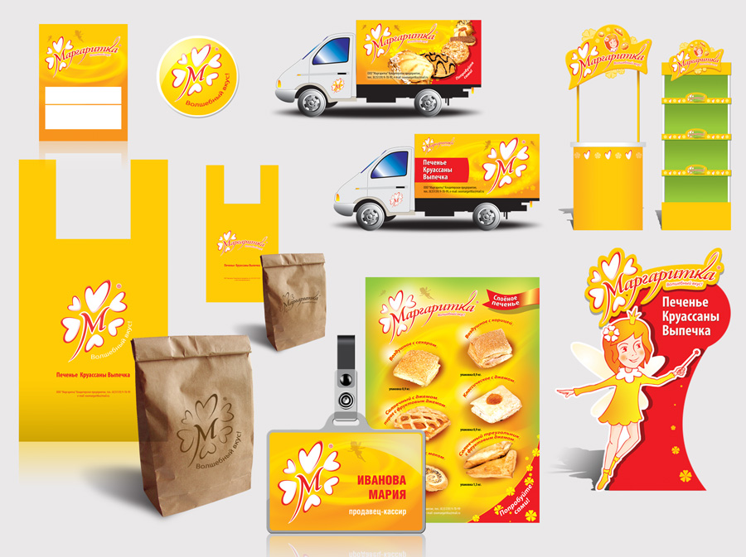


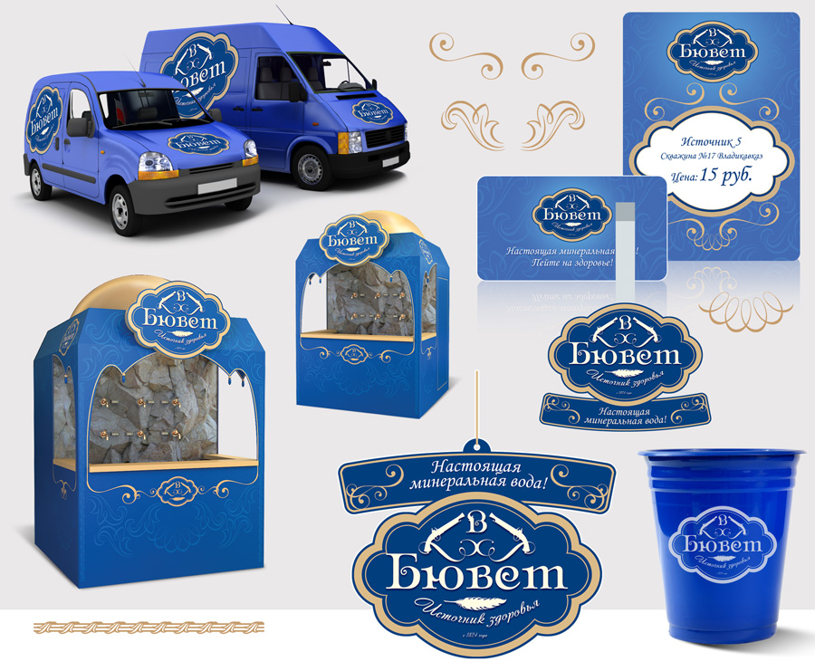


ПРИЛОЖЕНИЕ Ж
Примеры упаковки
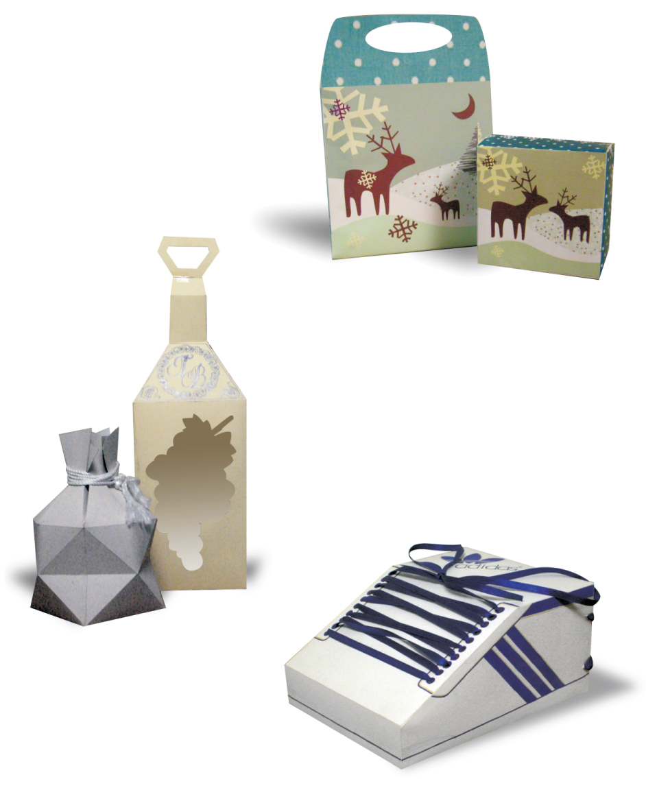

ПРИЛОЖЕНИЕ З
Пример оформления выставочного стенда
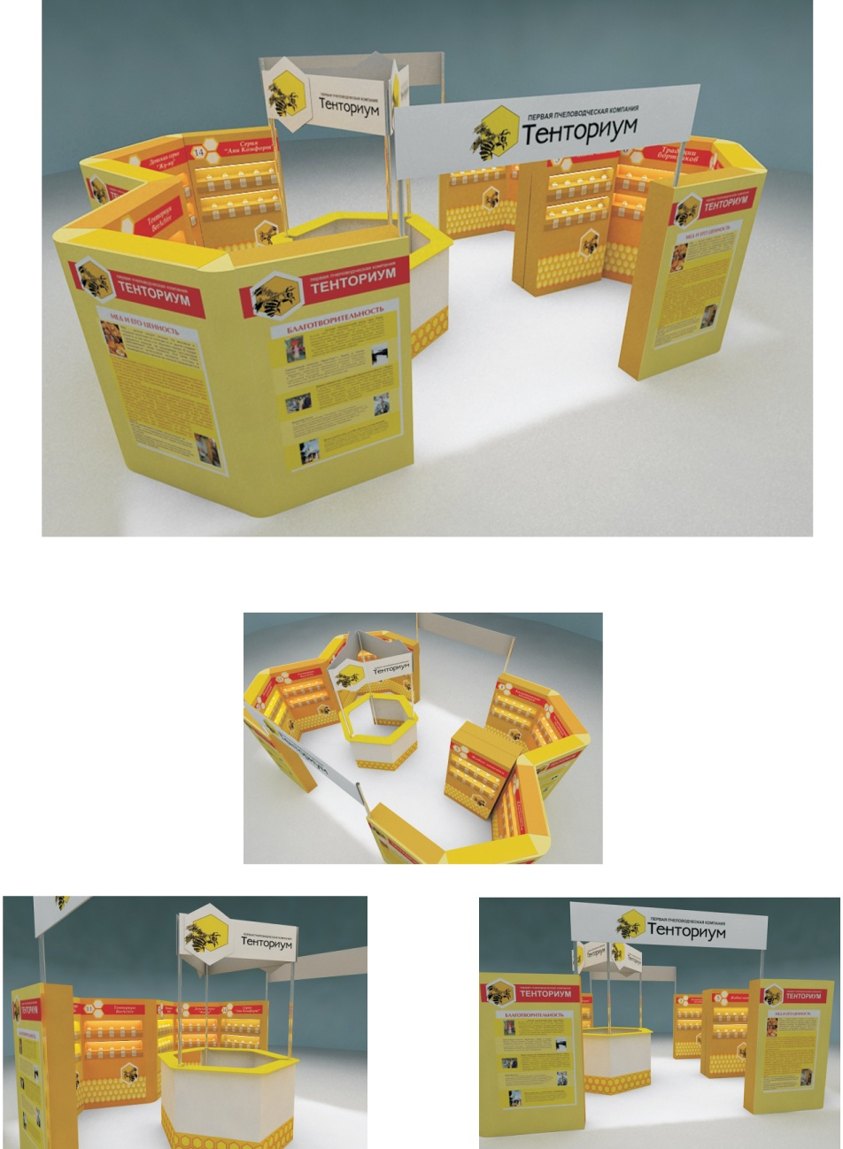
ПРИЛОЖЕНИЕ И
Примеры проспекта
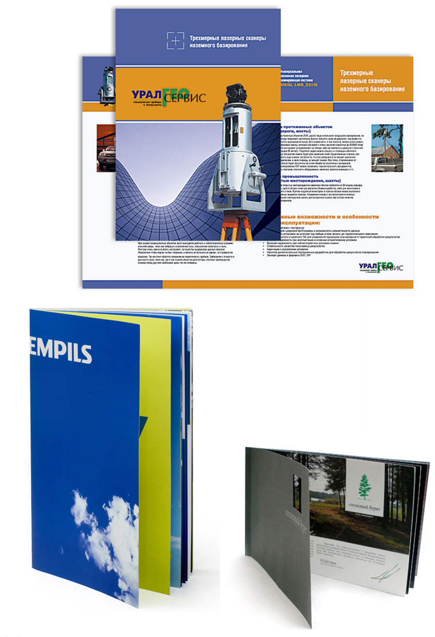

ПРИЛОЖЕНИЕ К
Примеры листовки


ПРИЛОЖЕНИЕ Л
Примеры буклета


ПРИЛОЖЕНИЕ М
Примеры плаката
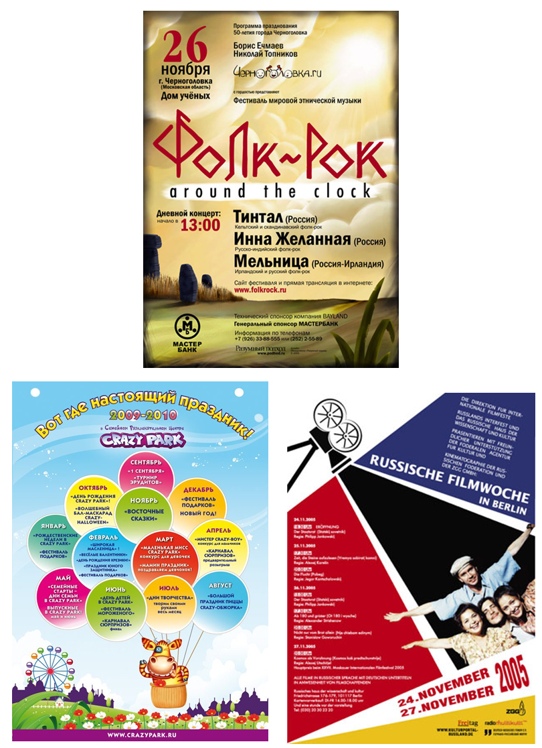

ПРИЛОЖЕНИЕ Н
Примеры календаря
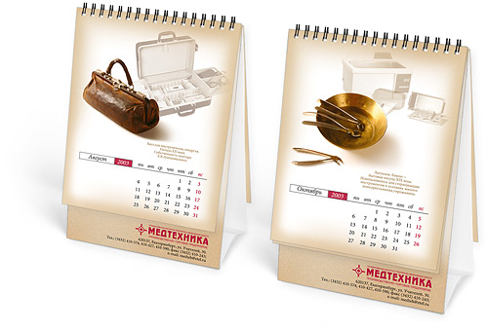
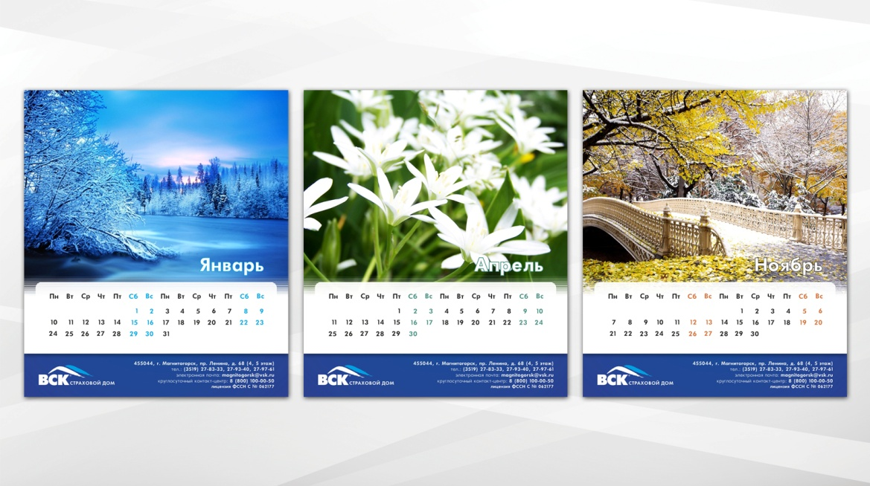
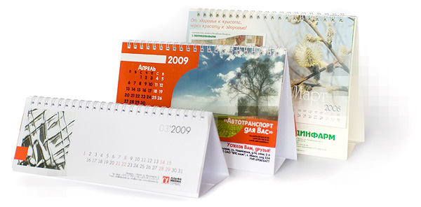

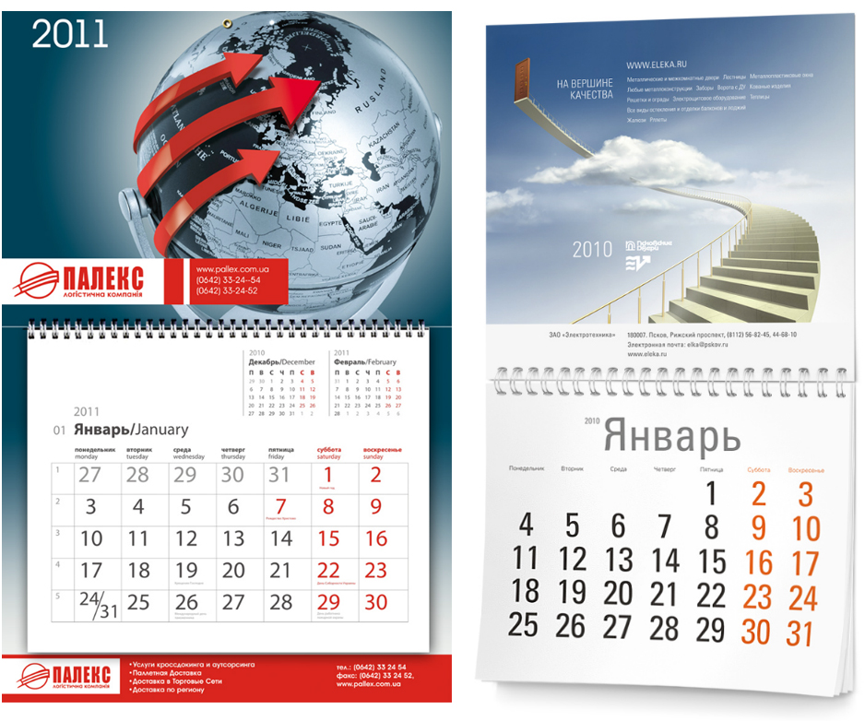

ПРИЛОЖЕНИЕ О
Примеры сайта
